Slavnostní otevření přírodní zahrady
Mateřské školy Mozaika Hodonín

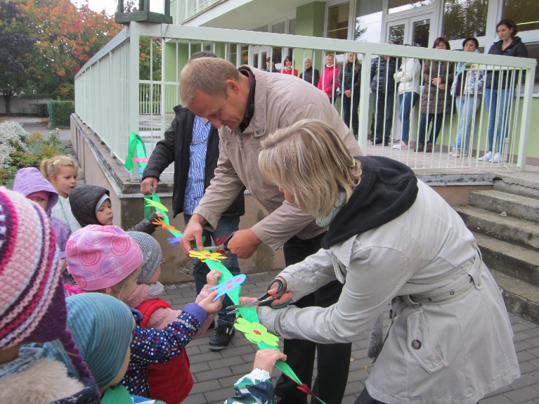

Ve čtvrtek 6. 10. 2016 se uskutečnilo přestřižením pásky panem místostarostou Mgr. Ladislavem Ambrozkem a paní ředitelkou Mgr. Alenou Foltýnovou slavnostní otevření zahrady v přírodním stylu.
Slavnostní akce se také zúčastnili zástupci z odboru investic s údržby Města Hodonína paní Ing. Martina Janíková, paní Mgr. Kateřina Konečná a pan Leo Kotek.
Na děti s rodiči čekalo 12 nápaditých sportovně zábavných stanovišť, kde děti sbíraly veselá razítka. Všichni se mohli posilnit a ohřát voňavým čajem z bylinkové zahrádky.
Potěšilo nás, že rodiče s dětmi neodradilo od hojné účasti počasí, které nedovolilo užít si připravené aktivity přímo na zahradě v přírodním stylu, kde vládne dřevo, proutí, kámen…
Při odchodu si děti odnesly sladkou odměnu a věříme, že všichni odcházeli s pocitem příjemně prožitého odpoledne.

Přejeme všem dětem i dospělým, aby jim pobyt na zahradě přinášel jen radost.

